**111年6月29日餐點照片**

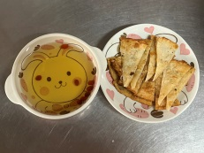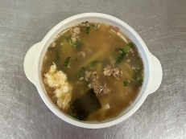

**早餐(香菇蔬菜芙蓉麵) 下午點心(蔬菜餅、枸杞茶)**

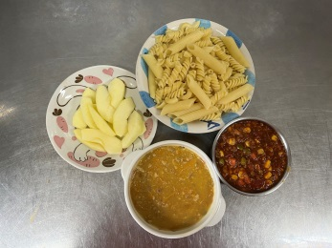

**午餐(義大利麵、南瓜濃湯、水果)**